**시각화 자료 및 계획안**

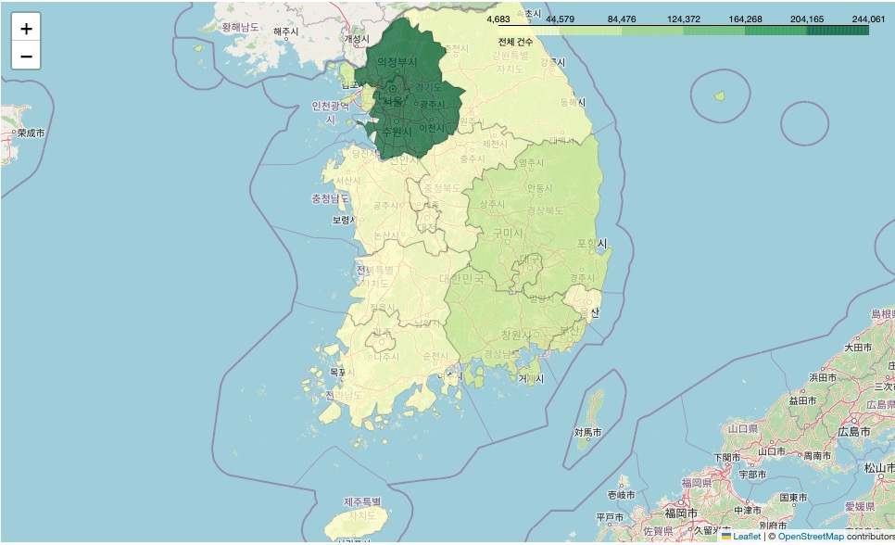<fig1>

<fig2>

먼저, <fig1>에서는 대한민국 지도의 각 도(15개)별로 범죄횟수를 시각화 하였습니다. <fig2>에서는 이를 해당 도의 범죄율(10만명 당 범죄횟수)을 활용하여서 시각화 하였습니다. 해당 시각화 결과로 저희는 한국의 특정 부분에서 범죄율이 확연하게 차이나는 것을 확인 할 수 있었습니다.

<fig3>

저희가 논문에서 중점적으로 다룰 **“지역별 취약 범죄 분석”**이라는 주제에 맞추기 위해 저희는 범죄 대분류로도 시각화를 진행해 보았습니다. <fig3>을 확인해 보시면 각 범죄의 대분류를 기준으로 해당 범죄의 발생 빈도가 높은 상위 3개의 지역들을 확인해 볼 수 있습니다. 앞으로는 저희가 판단하기에 지역별 특성이 떨어지는 사기나 병역범죄 같은 종류의 범죄들을 제외한 데이터로 <fig2>와 같은 방법으로 다시 시각화를 해서 지역적인 특징이 잘 드러나는 범죄들에 따라서 한국의 도별 범죄 분포가 어떻게 나타나고 있는지 확인해 볼 예정입니다.

<fig4>

<fig5>

또, <fig4>, <fig5>와 같이 범죄 분류를 성별으로 해 봄으로써 범죄의 사회적인 특징 또한 확인 해 보려고 했습니다. 이는 앞의 <fig1>,<fig2>,<fig3>와는 다르게 2022년의 데이터 만을 활용 한 것이 아닌 2002년부터 2022년까지의 데이터를 취합해 사용했습니다. <fig6>는 <fig4>와 <fig5>에서 선택된 상위 범죄가 전체 범죄의 60%를 넘는 부분을 차지하는 범죄임을 보여줍니다. 또한, <fig5>등을 사용하여 앞에서 대분류 기준으로 진행되었던 <fig3>의 범죄를 중분류 기준으로 더 세세하게 확인해 보려고 합니다.

<fig6>

<fig7>은 연도별로 나이대별 상위 범죄에 대한 시각화를 진행해 보았습니다. 확인해 보시면 14에서 18세의 미성년자는 절도와 폭행이 가장 큰 비중을 차지하지만 19세부터 30세 까지의 청년층 에서는 사기와 폭행이 가장 큰 비중을 차지하는 것을 알 수 있고, 노년층에서는 절도와 사기가 두드러지는 것을 확인할 수 있습니다. 또한, 25세 미만보다는 25세 이상에서 범죄건수의 증가폭이 뚜렷하게 커지는 것 또한 확인할 수 있습니다. 저희는 <fig7>에서 확인 한 점들을 통해 <fig2>에서 주요 범죄 횟수를 단순히 인구 10만명으로 나눈 범죄율을 시각화 하는 것이 아닌 범죄별로 범죄횟수를 실제 범행가능성이 높은 연령대의 인구수로 나눈 새롭게 처리한 데이터를 기반으로 지역별 시각화를 해 볼 예정입니다.

<fig7>

저희가 확인해 본 여러가지 범죄별 특성에 대한 정보를 기반으로 지역적 특성을 띄는 범죄의 중분류 별 지도, 주요 범죄 발생 가능이 높은 연령대와 지역 거주 연령대를 고려한 지역별 범죄 분류 지도 등 여러가지 버전의 지도시각화 자료(<fig2>와 같은)가 나올 것으로 기대하고 있습니다.